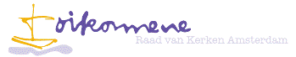

VERBINDEN
PRESENT ZIJN
het beleid voor de toekomst 2015-2016

Inhoudsopgave
Voorwoord
Lijst van deelnemende kerken en religieuze gemeenschappen
De Grondslag
Overzicht van bestuursparticipatie cq representatie 2013 en 2014
Beleidsplan Raad van Kerken Amsterdam voor 2015 en 2016
Samenstelling, taken en functies van het Dagelijks Bestuur

Secretariaat RvKA: Nieuwe Keizersgracht 1A, 1018 DR Amsterdam.
tel. 020 5353700 e-mail: secretariaat@rvkamsterdam.nl; website: www.rvkamsterdam.nl

Voorwoord
Hierbij bieden wij u een verslag aan van de activiteiten van de Raad van Kerken in de jaren 2013 en 2014 en het beleidsplan voor de jaren 2015 en 2016.
Tot onze spijt ontbreekt een financiële verantwoording, in verband met een onverhoopte vertraging in de overdracht van het jaaroverzicht.
In de laatste maanden van 2014 is een grotendeels nieuw bestuur van de Raad aangetreden. Onze indruk na een uitvoerige oriëntatieperiode is dat de Raad nu niet bepaald een florissant bestaan kende.Een groot deel van de beleidsvoornemens voor 2013 en 2014 bleek niet uitgevoerd te zijn. In deze situatie besloot het nieuwe bestuur een kennismakingsbezoek te brengen aan de vertegenwoordigers van de kerken, die lid zijn van de Raad, de met de Raad verbonden taakgroepen en de Raden van Kerken in verschillende wijken van Amsterdam. We wilden de band met de basis herstellen. Bemoedigend was te ervaren hoe het blijvend belang van de Raad door veel gesprekspartners werd onderschreven. De informatie uit de gesprekken is de basis geworden voor het beleidsplan voor dit en volgend jaar. Verschillende voornemens zijn inmiddels opgepakt. We hebben er vertrouwen in dat de Raad als oecumenisch platform van christelijke kerken en geloofsgemeenschappen van betekenis zal blijven, zowel in het gestalte geven aan onze verbondenheid, als aan onze gezamenlijke dienst aan de Amsterdamse samenleving.
Onze dank gaat uit naar allen die zich in de afgelopen jaren voor het werk van de Raad hebben ingezet, in het bijzonder voor de teruggetreden leden van het Dagelijks Bestuur.
Namens het Dagelijks Bestuur van de Raad van Kerken Amsterdam,
ds Henk Meulink, voorzitter

Deelnemende Kerken en Religieuze Gemeenschappen
Anglicaanse Kerk, Christ Church Amsterdam
Armeens-Apostolische Kerk “Surp Hopi”
Christengemeenschap Amsterdam (gastlid)
Deutsche Evangelische Gemeinde Amsterdam
Dominicuskerk
Doopsgezinde Gemeente Amsterdam
De Duif, oecumenische basisgemeente
Evangelisch Lutherse Gemeente Amsterdam
Evangelisch Arabische Gemeente in Amsterdam
Evangelische Broedergemeente Amsterdam-Stad en Flevoland
Kerkgenootschap der Zevende-dags Adventisten
Koptisch-Orthodoxe Kerk in Amsterdam
Leger des Heils
Oud-Katholieke Parochie Amsterdam
Pentecostal Council of Churches (samenwerkingspartner)
Protestantse Kerk Amsterdam
Religieus Genootschap der Vrienden (Quakers)
Remonstrantse Gemeente Amsterdam (samen met Vrijzinnig Protestanten in ´Vrijburg´)
Rooms-Katholiek Dekenaat Amsterdam
Russisch-Orthodoxe Parochie van de Heilige Nicolaas van Myra
Syrische -Orthodoxe Kerk van de Moeder Gods
Waalse Kerk Amsterdam
Participanten:
Taakgroep Vluchtelingen
Drugspastoraat
Raad van Kerken Amsterdam-Noord
Raad van Kerken Amsterdam-Zuid
Raad van Kerken Amsterdam Geuzenveld-Slotermeer
Raad van Kerken Amsterdam Osdorp-Sloten

De grondslag
De Raad van Kerken Amsterdam is een open overleg- en communicatieplatform van christelijke kerken en gemeenschappen in Amsterdam.
De volgende uitgangspunten liggen ten grondslag aan het beleid van de Raad:
- De Raad van Kerken Amsterdam is een verband van kerken, die de Heer Jezus Christus als God en Heiland belijden overeenkomstig de Schriften en die er daarom naar streven samen hun gemeenschappelijke roeping te vervullen tot eer van de ene God, Vader, Zoon en Heilige Geest.
- De aangesloten kerken willen in getuigenis en dienst gestalte geven aan de gemeenschap van de kerken.
- De Raad zal in zijn activiteiten in het bijzonder gericht zijn zowel op het bevorderen van de oecumene aan de basis – in de geloofsgemeenschappen - als op de dienst aan de wereld.
- Door deel te nemen aan de Raad willen de kerken meewerken aan het welzijn van de inwoners van de stad Amsterdam.
- De betrokkenheid bij verdrukten en vreemdelingen zal hierbij prioriteit genieten.
Sinds zijn oprichting heeft de Raad op allerlei manieren getracht om gestalte te geven aan de gemeenschap van de kerken. Het ideaal dat ons voor ogen staat is een ontmoetingsplek te zijn, toegankelijk voor alle christelijke gemeenschappen in Amsterdam, die voor elkaar openstaan en verbindingen met elkaar willen aangaan vanuit eerbied voor de eigen identiteit en vormgeving van iedere gemeenschap.
Jaarverslag 2013-2104

Voortgangsrapportage Raad van Kerken Amsterdam 2013 en 2014

De Raad kwam in de jaren 2013 en 2014 in totaal 8 maal in vergadering bijeen
Hij genoot daarbij gastvrijheid van de Verenigde Doopsgezinde Gemeente Amsterdam aan het Singel.
Van de lidkerken waren sommige vertegenwoordigers (bijna) elke vergadering aanwezig. Helaas waren er een paar lidkerken die het niet is gelukt om een vertegenwoordiger te vinden die ook regelma-tig op de vergaderingen aanwezig kon zijn.
In de maand juni gaat de Raad bij een van de lidkerken of oecumenische initiatieven in de stad op bezoek. Er wordt dan op locatie kennisgemaakt met elkaar.
Zo werd er in 2013 een bezoek gebracht aan De Nieuwe Poort aan de Zuidas en in 2014 aan de Armeense Apostolische Kerk.

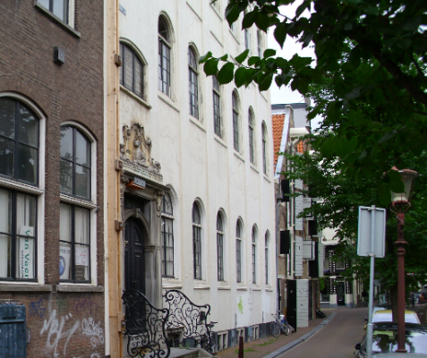
De Armeens Apostolische Kerk aan de Krom Boomsloot 22 te Amsterdam.
Vluchtelingen
In de verslagjaren was een heel belangrijk onderwerp van gesprek het probleem van de opvang van de vluchtelingen in de stad.
In het begin van 2013 verbleef een groot aantal vluchtelingen in de “vluchtkerk” – de Josephkerk in West, die al jaren niet meer als kerk in gebruik was. Op 31 maart zouden zij die kerk moeten verlaten. Daarna hebben zij onderdak gevonden in een kantoor aan de Weteringschans en uiteindelijk in 2014 in het voormalige Huis van Bewaring aan de Havenstraat: Vluchthaven. Maar ook aan die opvang is een eind gekomen. In september 2014 is er nog steeds geen goede oplossing. De groep is uiteengevallen in vier onafhankelijke groepen: zieken worden opgevangen in Hoogoord; de Protestantse Diaconie draagt de kosten, maar het fonds raakt uitgeput; Ethiopiërs/Eritreeërs trekken van kerk naar kerk; in de Vluchtgarage in Zuidoost verblijft een groep onder slechte omstandigheden en een laatste groep, circa 100 personen werd opgevangen in de Tooropstraat.
In september 2013 heeft de Taakgroep Vluchtelingen een standpuntbepaling, voorgelegd aan de Raad en via deze aan de lidkerken.

Op 21 november 2013 heeft de Raad uitgebreid stilgestaan bij het Vluchtelingenbeleid middels een notitie van Frans Zoer:“Grenzen aan christelijke gastvrijheid voor vluchtelingen.”
Kun je als kerken iets blijven doen voor mensen die geen enkele kans maken op een verblijfsvergunning of komt daar een eind aan, als het Nederlands recht geen enkel uitzicht meer biedt? Als we de wet willen veranderen dan moeten we ons richten tot de rijksoverheid. Of is het beter om initiatieven te steunen om de situatie in het thuisland van de vluchtelingen te verbeteren? Het vluchtelingenvraagstuk kan niet louter op Amsterdams niveau worden opgelost.
Het Europees Comité voor de rechten van de mens heeft op 10 november 2014 uitspraak gedaan in een proces door de PKN aangespannen tegen de Nederlandse staat. Deze uitspraak hield in dat ook uitgeprocedeerden recht hebben op een minimale opvang. De staatsecretaris voor immigratie heeft de uitspraak nog niet overgenomen, maar door een gerechtelijke uitspraak gedwongen financiert hij nu wel een bed-, bad, en broodregeling zoals de gemeente Amsterdam die naar aanleiding van de uitspraak heeft getroffen.
De Raad vindt met de Taakgroep dat er een dag- én nachtopvang gerealiseerd moet worden met maatschappelijke hulpverlening. De strijd wordt voortgezet.

WOU (Werkgroep opvang uitgeprocedeerde asielzoekers)
De Werkgroep en de Taakgroep Vluchtelingen hebben een meningsverschil over de doelgroep en de bejegening van cliënten en andere vluchtelingen. De WOU zette zich in voor uitgeprocedeerden, die toch nog een kans maakten op een verblijfsvergunning, terwijl de Taakgroep zich wilde richten op de problemen van alle vluchtelingen, of zij nu wel of niet legaal in Nederland verblijven.
De WOU heeft daarop besloten niet meer aan de vergaderingen van de Taakgroep deel te nemen. Er bleken in de zomer van 2013 ook financiële problemen te spelen bij de WOU.
Uiteindelijk heeft de WOU in december 2013 besloten zichzelf op te heffen.
De Raad heeft zich ingespannen om een afscheid van de leden van de WOU in harmonie met de Taakgroep te organiseren. Dit is echter helaas mislukt. De Raad heeft tegenover de leden van de WOU en in het bijzonder Ingrid Schippers zijn erkentelijkheid uitgesproken voor haar werk in vele jaren.
Op 2 november 2014 was er bij de steiger van de Hermitage een bijeenkomst ter herdenking van de (boot)vluchtelingen die overleden zijn bij hun poging om Europa binnen te komen. Wij hebben deze bijeenkomst van harte ondersteund.

Gasten
In september 2013 waren ds Henk Leegte en Natascha van der Does te gast. Zij vertelden over de traditie van de Geboortedankzeggingsdienst en de inschrijving in het Kinderboek binnen de Verenigde Doopsgezinde Gemeente Amsterdam.
In november was Frans Zoer van het Jeanette Noëlhuis te gast om over het vluchtelingenprobleem te spreken (zie boven).
In januari 2014 was Geesje Werkman te gast. Zij vertelde over haar ervaringen bij de Assemblee van de Wereldraad van Kerken in Busan (Zuid-Korea) in oktober 2013. Zij was in Busan niet als afgevaardigde van een kerkgenootschap maar namens ‘Kerk in Actie’ met als aandachtspunt vluchtelingen en de rechten van het kind. Zij was vooral onder de indruk van de persoonlijke verhalen van de mensen die zij ontmoette in de verschillende workshops. Er werd rond de rechten van het kind een verklaring opgesteld: alle kinderen hebben recht op respect en kinderen maken deel uit van de kerk.

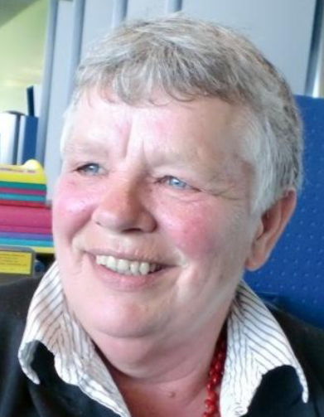

Het thema van de reldraad voor de komende tijd is: Pelgrimage van gerechtigheid en vrede. Geesje roept de kerken op om zich aan te sluiten bij bestaande en nieuwe acties en op locatie het thema liefst in een meerjarenplan op maat op te nemen.

In september 2014 was Sjoerd Mulder te gast. Hij vertelde over het werk van Oudezijds 100 en de plaats van deze leefgemeenschap in de stad. In de panden van de Oudezijds wonen ca. 80 mensen, deels al lid van de commune, deels ‘gewone’ huurders en deels mensen die in nood bij Oudezijds hebben aangeklopt voor hulp. Er worden kapeldiensten gehouden, er is een daklozeninloop.
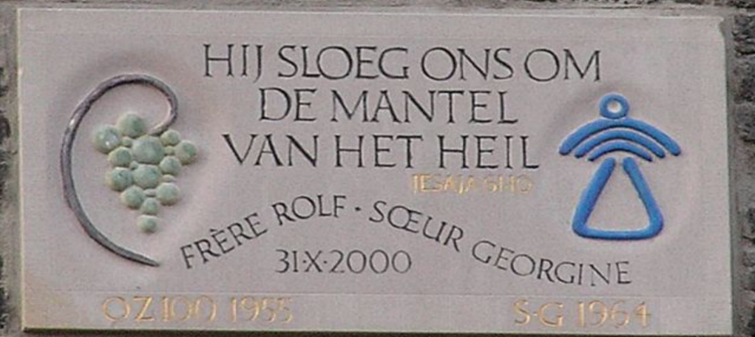

Ook is Oudezijds 100 verantwoordelijk voor de Kruispost, een medische post voor onverzekerden en illegalen. De commune is oecumenisch samengesteld maar wil geen ‘kerk’ zijn. De leden blijven lid van hun eigen kerk.

Op 20 maart 2014 was er geen spreker van buiten, maar leidde Ruud Huysmans de verklaring ‘In Vrijheid Verbonden’ in. Ter gelegenheid van de inhuldiging van koning Willem-Alexander verscheen een boekje Religies dromen voor ons land met deze verklaring In Vrijheid Verbonden. Een landelijk platform waarin alle religies in Nederland , ook andere kerken dan de lidkerken van de Raad van Kerken mee deden.
De religies die de verklaring ondertekenden tonen weinig toenadering. Heikele punten worden niet genoemd. Weinig nieuws; men zegt zich aan de Grondwet en de daarin genoemde vrijheden en grenzen te willen houden.

Bezoeken

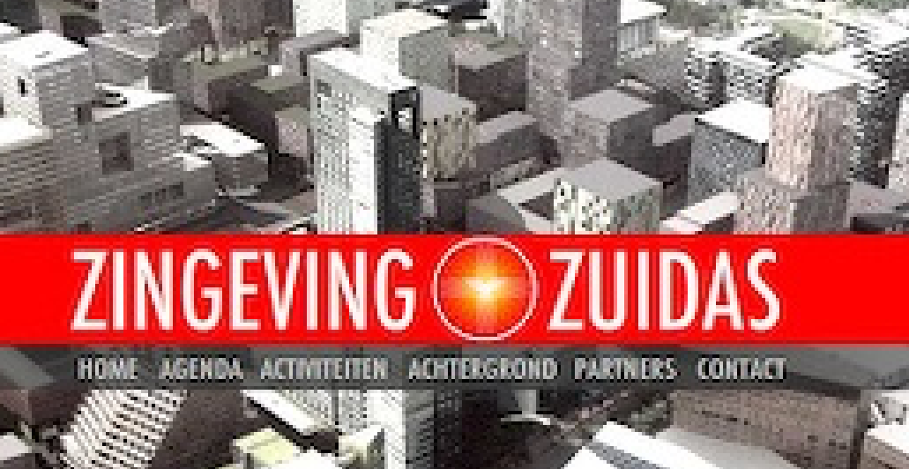
In juni 2013 ging de Raad op bezoek bij De Nieuwe Poort, een huis voor ontmoeting en inspiratie; een initiatief van Ds Ruben van Zwieten om aan de Zuidas een bezinningscentrum op te richten met gespreksgroepen, Bijbelstudie, een café-restaurant huiskamer voor de Zuidas.
In juni 2014 bezocht de Raad de Armeens Apostolische Kerk aan de Krom Boomssloot. De kerk was pas gerestaureerd en de verbouwing van de bijruimtes was nog niet gereed. De korte viering in de kerk was sereen. Om financieel rond te komen kan de kerk nog wat huurders voor de bijruimtes gebruiken.

Beleid, dagelijks bestuur en financien
In januari en maart 2013 besprak de Raad voorstellen tot beleid voor de komende jaren en nam die aan. Ze zijn opgenomen in de Voortgangsrapportage 2011-2012. Besloten werd onder meer om aan de zittingstermijn van de DB-leden een beperking te stellen.
Er moesten dus nieuwe DB-leden worden gezocht. Dat is in 2014 gelukt: Henk Meulink, Ben Dieker en Bert van den Bosch zijn aan de AV in maart 2014 voorgesteld en hun benoeming is aanvaard. Vanaf de vergadering in september 2014 vormen zij het Dagelijks bestuur. Vanaf maart 2014 ook notuleert VU student Dirk-Jan Mudde de vergaderingen van de Raad. Ruud Huysmans en Mieke Krebber traden in september 2014 af. Erik de Jongh treedt 1 januari 2015 af. Iris Henriquez zal in de zomer van 2015 aftreden. Naar een opvolger en uitbreiding van het Bestuur wordt gezocht.
De nieuwe bestuursleden hebben de taken onderling verdeeld: Henk Meulink, voorzitter, Ben Dieker secretaris en Bert van den Bosch is vanaf januari 2015 penningmeester. Iris Henriquez blijft lid. Met de meeste vertegenwoordigers van de kerken en de lokale Raden van Kerken is op locatie kennisgemaakt en is er uitvoerig gesproken over de participatie, de functie, de rol en het beleid van de Raad en zijn functioneren. Er zijn veel verbeterpunten aangereikt. In november 2014 hebben de nieuwe bestuursleden hun bevindingen in een rapport aan de Algemene Ledenvergadering voorgelegd. De transparantie en de kennismakingsgesprekken werden zeer op prijs gesteld. Op grond van gemaakte opmerkingen, verdere verduidelijkingen en richtinggevende uitspraken, wordt ernaar toegewerkt in de vergadering van maart volgend jaar tot een beleidsnotitie te komen met haalbare doelen voor de komende jaren. Gestreefd wordt naar een grotere participatie van de leden en meer interactieve bijeenkomsten.
Verder is een verbetering van de communicatie noodzaak. Er is een website, die men momenteel probeert actueel te houden. Ook is het van belang om over een goed en actueel adressenbestand te beschikken. Ook wordt overwogen tot een nieuwsbrief te komen om elkaar tussentijds op de hoogte te houden van ontwikkelingen dan wel gebeurtenissen..
Financiën: in september 2013 werd het financieel jaarverslag van 2012 goedgekeurd. Wel zijn er vragen over de hoogte van de bijdrage van verschillende kerken; dit lijkt niet (meer) in verhouding tot het aantal leden van de kerk. De bijdrage van het RK Bisdom Haarlem-Amsterdam ondervond vertraging, maar er zijn in 2013 goede afspraken over gemaakt.
In het komend jaar zal bekeken worden hoe en of het achterstallig onderhoud in de financiële afdracht te repareren is; Er zullen criteria moeten worden ontwikkeld waardoor er een nieuwe verdeelsleutel komt. De bestaande afdrachten zullen tegen dit licht worden gehouden.

Vaste punten

Week van het Gebed in januari 2015
Elk jaar in november komt ds Veronique Lindenburg het thema van de Week van Gebed voor het komend jaar toelichten. Zij geeft input aan het thema en is een goede opmaat . Dit jaar is het thema ‘Dorst?’
De week van gebed is een mooie, oecume-nische activiteit, juist in een tijd waarin de oecumene toch wat moeizamer wordt .

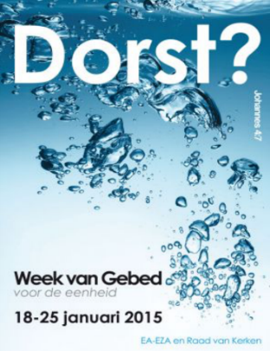

In het verleden waren er twee weken van gebed; van de Evangelische Alliantie en de Raad van Kerken. Tegenwoordig is er (ook in de PR) samenwerking tussen de EA en de RvK. In veel kerken zijn er oecumenische diensten.

Vesper op 4 mei:
De traditie van vele jaren is dat de Raad een bijeenkomst organiseert in en in samenwerking met de Oude Kerk. Het eerste deel bestaat uit een spreker die aansluit bij de landelijke thematiek van 4 en 5 mei in dat jaar. Het tweede deel van de viering is een vesperdienst met aandacht voor de herdenking. Daarna kan men naar de herdenking bij het monument op de Dam gaan . In 2013 sprak voorafgaande aan de vesper een vluchteling uit Afrika. In 2014 was het door omstandigheden niet gelukt een spreker te vinden en was er alleen een vesper.

Theologisch Café: het Theologisch Café Mokum is opgericht in 2011 en sinds 2013 heeft de Raad hier geen bemoeienis meer mee.
RLRA
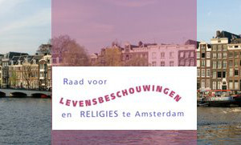
De Raad van Kerken is betrokken bij de Raad van levensbeschouw-ingen en Religies Amsterdam (RLRA). De voorzitter of vice-voorzit-ter van de Raad resp. Ruud Huysmans en Erik de Jongh, namen namens de Raad steeds deel aan de vergaderingen. Erik de Jongh is interim-voorzitter

Incidentele activiteiten
Eind juni/1 juli 2013 was de Raad betrokken bij de herdenking van de opheffing van de slavernij: Keti Koti. In de Lutherse kerk aan het Spui waren enkele leden van de Raad aanwezig. De landelijke Raad van Kerken nam deel aan de liturgie van de oecumenische herdenking in de Koningskerk (Evangelische Broedergemeente).

Een voorstel om als Westerse en Oosterse kerken gezamenlijk Pasen of Pinksteren of Hemelvaartsdag te vieren komt niet tot uitvoering. De Raad steunt wel het initiatief daartoe.

De idee om met de Pentecostal Council of Churches (PCC) een gezamenlijk bijeenkomst te houden heeft nog niet tot een concrete afspraak geleid. Gelukkig kon de administrateur van de
PCC, Gijs van Deuren, geregeld de vergaderingen van de Raad bijwonen.

Ooit is voorgesteld dat de lidkerken zich om de beurt kort bij de opening zouden presenteren aan het begin van de Algemene Vergaderingen, Dit is slechts tweemaal uitgevoerd. In januari 2013 vertelde Mieke Krebber kort iets over de Doopsgezinde Gemeente Amsterdam en in maart 2013 deden Ilse Tol en Titia Uitenwerf hetzelfde voor de Evangelische Broederschap. Daarna is dit initiatief een stille dood gestorven.

In Amsterdam Zuidoost heeft de Stichting OOG op 1 maart een overleg geïnitieerd om via de kerken zicht te krijgen op mensen die door de overheid niet bereikt worden onder het motto ‘Verbinding’. Ruud Huysmans heeft voor dat overleg twee stellingen opgesteld. Erik de Jongh heeft een bijeenkomt bijgewoond. Stellingen: … kerken en geloofsorganisaties … zijn van betekenis voor het individuele welzijn en de sociale samenhang … Zijn de kerken … partners van de overheid …?
Bij de MH17-herdenking hebben zes vertegenwoordigers met een verschillende levensbeschouwelijke en religieuze achtergrond een rol vervuld rond de nationale herdenking van de vliegramp met de MH17 boven de Oekraïne. Op initiatief van de Julia van Rijn, scriba van de PKA, heeft de Raad er mede voor gezorgd dat deze vertegenwoordigers aanwezig waren. Zij hadden ondersteunende gesprekken met nabestaanden. De vertegenwoordigers hadden geen rol tijdens de bijeenkomst zelf; inhoudelijk werd deze door nabestaanden zelf ingevuld.
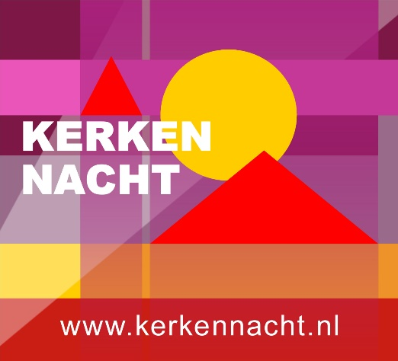
Naar aanleiding van deze gebeurtenis is geconstateerd dat er behoefte is aan een crisisteam dat bij rampen of andere ingrijpende gebeurtenissen namens kerken andere religieuze en levensbeschouwelijke organisaties een rol kan vervullen. Het DB denkt met anderen na hoe dit vorm kan krijgen..

Kerkennacht 2015.

Bij de voorgaande kerkennachten had de PKA in Amsterdam de coördinerende rol op doet de PKA dat niet meer. Het rendement was te laag in relatie tot de hoge kosten. Het DB van de RvKA wil deze coördinerende rol onder voorwaarden overnemen in de overtuiging dat er vanuit de deelnemende kerken ondersteuning komt en dat er voldoende draagvlak voor is.
Thema 2015: ‘Kerk binnenstebuiten’

In 2011 en 2013 is er ook in Amsterdam een Kerkennacht geweest, waarbij m.n. kerken binnen de grachtengordel werden opengesteld. Het DB heeft Gabriël Jansen van de Stichting Stadslamp gevraagd een haalbaarheidsonderzoek te doen. Dat onderzoek was positief. We willen het daarom wel doen, maar in ieder geval goedkoper en kleinschaliger dan voorheen. Alle kerken van Amsterdam en levensbeschouwelijke instellingen kunnen meedoen. Promotie zijn verlopen m.n. via sociale media.
De relevantie van stedelijke coördinatie wordt kleiner naarmate er minder kerken meedoen. Voor de coördinatie zelf wil de RvKA garantstaan (€ 5.000,-); voor een centrale manifestatie (€ 5.000,-) zal geld gevonden moeten worden. We besteden beide activiteiten uit.
Communicatie: er is mail uitgegaan over de bestuurswisseling naar interne en externe organisaties en geledingen.
Er is per mail een Kerstgroet verstuurd aan de afgevaardigden.

Verslag Ben Dieker
met dank aan Ruud Huysmans en Mieke Krebber voor de aangeleverde verslaggeving.
Overzicht van bestuursparticipatie cq representatie 2013 en 2014
De leden van het Dagelijks Bestuur vertegenwoordigden de Raad bij of namen deel aan de volgende bijeenkomsten:
op 18 januari 2013 bij de jaarlijkse Oecumenelezing van de Raad van Kerken in Nederland te Utrecht door Dr. Olav Fykse Tveit, secretaris-generaal van de Wereldraad van Kerken in Génève, over ‘Ecumenical Challenges in the Coming Decade´
op 22 maart 2013 bij de informatieavond van de Taakgroep Vluchtelingen en de Protestantse Diaconie over de Vluchtkerkbewoners en hun zaak in de Keizersgrachtkerk te Amsterdam
op 23 maart 2013 aan de demonstratie ‘Geen vluchteling op straat of in de cel’ van de Vluchtkerk naar het Museumplein in Amsterdam

op zaterdagavond 22 juni 2013 bij verschillende kerken van Amsterdam Centrum bij de Kerkennacht: ´Ik geloof in Amsterdam´.

op 27 juni 2013 na zijn bisschopswijding in Cairo op 16 juni 2013 bij de intronisatie van Bisschop Anba Arseny als eerste Bisschop in het Koptisch Orthodoxe Bisdom Nederland in de Koptische kerk in Amsterdam Noord, waar hij eerst jarenlang pastoor was.

op zondag 30 juni 2013 bij de Feestelijke viering ‘Slavernij is van ons allemaal’, met dienst, lunch en festival van de Evangelisch-Lutherse Gemeente Ansterdam, de Protestantse Gemeente te Amsterdam Zuidoost en de Raad van Kerken Amsterdam in de Lutherse Kerk aan het Spui

op maandagavond 1 juli bij de viering van de Evangelische Broedergemeente en van de landelijke Raad van Kerken bij gelegenheid van 150 jaar afschaffing van de slavernij in Suriname en de voormalige Nederlandse Antillen in de Koningskerk in de Watergraafsmeer te Amsterdam

op 15 oktober 2013 aan de oecumenische Studiedag over het Concilie van Trente (1545-1563): De Katholieke Hervorming en haar uitstraling, in het kader van Refo 500, van de Tilburg School of Catholic Theology en de Katholiek Vereniging voor Oecumene, in Museum Catharijneconvent, Utrecht

op 21 oktober inleiding door de voorzitter over oecumene in Amsterdam voor een 20 Lutheraanse theologen, die zich in de Vikariatsgruppe von Kurhessen-Waldeck voorbereiden op het Pfarreramt, bij de PKA

op 22 november 2013 aan de studiebijeenkomst Inspiratie uit Busan (Zuid Korea), waar van 30 oktober tot 8 november de Tiende Algemene vergadering van de Wereldraad van Kerken plaats vond, in het Museum Catharijnenvonvent te Utrecht, uitgaande van de Raad van Kerken in Nederland en Katholiek Vereniging voor Oecumene op donderdag 10 december in de PKA- Oranjekerk bij ´Religie en Roze in Rusland`, georganiseerd door LKP (koepelorganisatie van de christelijke LHBT-beweging) en COC Nederland, een informatie- en debatavond over de situatie van christelijke LHTB-ers in Rusland, in geleid door Tatiana Lekhatkova, bestuurslid van de christelijke LHBT organisatie Nuntiare et Recreare in Sint-Petersburg

op 10 januari 2014 bij de Nieuwjaarsreceptie van de PKA

op 17 januari 2014 bij de Oecumenelezing 2014 van de Raad van Kerken in Nederland te Utrecht over: ´Ons is toekomst en keuze gelaten: waarom secularisatie niet het laatste woord heeft´, lezing door prof. Dr Herman Paul

op 22 januari 2014 bij de oecumenische maaltijd en daarop aansluitende vesper in het kader van Week van Gebed voor de Eenheid, georganiseerd door de Raad van Kerken Zuid in de Maarten Luther Kerk

op 11 februari 2014 aan het Graduate Seminar: Afgevaardigden evaleren statement over eenheid van “Busan” (10e vergadering van de Wereldraad van Kerken in Zuid Korea, 30 okt. – 8 nov. 2013), aan de VU, Faculteit der Godgeleerdheid te Amsterdam

op 19 februari 2014 bij de opening en inzegening van een (eerste) eigen plek van de gemeenschap van Sant’Egidio in Amsterdam aan de Tweede Oosterparkstraat 246
op 22 februari 2014 bij de Eucharistieviering bij de 100ste verjaardag van de kerkwijding van de oud-katholieke parochie van de HH. Petrus & Paulus, Johannes en Willibrordus aan de Ruysdaelstraat.
op 1 maart 2014 bij de miniconferentie “Verbinding” in Amsterdam Zuidoost, georganiseerd door het Stadsdeel Zuidoost en de Stichting OOG. De vice-voorzitter draagt aan deze conferentie bij door twee stellingen te verdedigen over de erkenning door de stedelijke overheid van de betekenis van de kerken voor het individueel welzijn en de sociale aanhang in de stad/ het stadsdeel Zuidoost.
op 17 mei 2014 bij het symposium “Bouwen aan wie je bent” over kerkbouw en religieuze identiteit naar aanleiding van het eeuwfeest van het oud-katholieke kerkgebouw in Amsterdam
op 3 augustus 2014 aan de vijfde Gay Pride Kerkdienst in de Keizersgrachtkerk in Amsterdam met als thema ‘Listen’
op 12 september 2014 bij het Open Huis van de landelijke Raad van Kerken
op 2 november bij de herdenking van overledenen aan de Europese buitengrenzen bij de steiger voor de Hermitage en daaraan voorafgaande bijeenkomst
op 23 november 2014 bij het 40-jarig jubileum van de Russisch Orthodoxe Parochie Heilige Nicolaas van Myra

Kennismakingsgesprekken in 2014
De nieuwe bestuursleden hadden in de maanden mei tot november 2014 een kennismakingsgesprek met vertegenwoordigers en andere betrokkenen van:
Armeense Apostolische kerk
De Christengemeenschap
Deutsche Evangelische Gemeinde Amsterdam
De Dominicus Amsterdam
Evangelisch-Lutherse Gemeente Amsterdam
Genootschap van Vrienden, Quakers
Koptische Orthodoxe Kerk Amsterdam
Leger des Heils Amsterdam
Oecumenische Basisgemeente De Duif
Oud-Katholieke Parochie Amsterdam
Protestantse Kerk Amsterdam
Remonstranten en Vrijzinnig Protestanten (Vrijburg)
Rooms-Katholieke Bisdom Haarlem-Amsterdam
Russisch Orthodoxe Kerk Amsterdam
Syrisch-orthodoxe Moeder Godskerk Amsterdam
Zevende-Dags Adventisten (schriftelijk)
Zij woonden (een deel van) de vergadering bij van de
Raad van Kerken Osdorp/ Sloten
Raad van Kerken Amsterdam Noord
Raad van Kerken Slotermeer-Geuzenveld
en spraken informeel met leden van de
Raad van Kerken Amsterdam Zuid
Zij spraken met Bestuur van Stichting Drugspastoraat en de Taakgroep Vluchtelingen
Beleidsplan Raad van Kerken Amsterdam
voor 2015 en 2016:
Verbinden en Present zijn
Ter inleiding
Over de totstandkoming van dit beleidsplan het volgende:
De nieuw aangetreden bestuursleden van de Raad hebben in de loop van 2014 kennismakingsgesprekken gevoerd met vertegenwoordigers van de lidkerken, de aan de Raad verbonden Taakgroep Vluchtelingen en de Stichting Drugspastoraat en verschillende Raden van Kerken in de wijken. Met als uitgangspunt het vorige beleidsplan spraken de gesprekspartners zich uit over hun bevindingen over de plaatsbepaling en het functioneren van de Raad en over hun gedachten en wensen voor de komende jaren. De nieuwe bestuursleden hebben de uitkomsten van deze gesprekken vastgelegd in een rapport. Dat is in de AV van november 2014 en januari 2015 besproken. Het rapport en de gemaakte opmerkingen vormen de grondslag voor dit beleidsplan voor 2015 en 2016.
In dit beleidsplan onderscheidt de Raad van Kerken Amsterdam drie beleidsdoelen:
1. Gestalte geven aan onderlinge ontmoeting en verbondenheid
“Niet de eenheid, maar verbinding is het doel. De eenheid is gegeven. De verbinding is de missie”
(ontleend aan een document van de Oud- Katholieke parochie)
De Raad is een plaats van ontmoeting van christenen uit verschillende kerken en geloofsgemeenschappen in Amsterdam.
We zoeken naar verbinding met elkaar vanuit ons gedeeld geloof en hoe dat gestalte krijgt in ons leven en in onze bijdrage aan de Amsterdamse samenleving.
Het streven is dat de ontmoeting inspirerend werkt.
In de Raad is er gelegenheid elkaar te leren kennen: wie zijn wij, wat doen wij, waar staan wij voor.
Dit krijgt o.a. gestalte in:
- korte bijdrage aan de AV door een van de lidkerken
- jaarlijks bezoek aan een van de lidkerken
- ruimte voor mededelingen vanuit de lidkerken, wijkraden van kerken en taakgroepen via de AV, een nieuwsbrief en website
- door het onderling gesprek
De Raad is een plaats voor uitwisseling van gedachten over actuele kerkelijke, theologische, ethische en maatschappelijke vragen.
Met respect voor onze onderlinge verscheidenheid wordt in het onderling gesprek gebruik gemaakt van verschillende methoden van dialoog.
De Raad leeft mee met bijzondere momenten van vreugde en verdriet van een van de lidkerken.
Dit krijgt o.a. gestalte door het geven van tekenen van medeleven en het bijwonen van, eventueel ook bijdrage aan bijzondere bijeenkomsten.
De Raad geeft waar mogelijk steun aan (een van) de lidkerken, aan de hand van concrete vragen of gezamenlijke belangen.
2. Bevorderen van samenhang in en verbreding van het oecumenisch proces
De Raad weet zich verbonden met de landelijke en provinciale Raad van Kerken en met de Raden van Kerken in diverse wijken van Amsterdam.
- Het DB houdt zich op de hoogte van wat er landelijk, provinciaal en in de wijken gebeurt,
maakt daar melding van op de website, in een nieuwsbrief of in de AV en neemt deel aan bepaalde activiteiten.
- In de AV kunnen thema´s die landelijk aan de orde zijn worden geagendeerd.
- De Raad stimuleert activiteiten in de Week van Gebed voor de Eenheid en draagt bij aan de communicatie daarover.
- De Raad stimuleert de wijkraden om informatie te verstrekken over zijn activiteiten en deel te nemen aan de AV.
De Raad staat open voor andere kerken en christelijke geloofsgemeenschappen die zich willen aansluiten en de missie van de Raad kunnen onderschrijven.
- De realiteit is dat in de Raad slechts een deel van de Amsterdamse kerken en religieuze gemeenschappen vertegenwoordigd is.
- Andere kerken en religieuze gemeenschappen zijn bv de Pentecostal Council of Churches (de pinkstergemeenten), kleine protestantse kerken, evangelicale stromingen , de SKIN-kerken.
- Het actief zoeken naar aansluiting van andere kerken en gemeenschappen heeft geen prioriteit.
De Raad ondersteunt als lid en indertijd initiatiefnemer van de Raad van Levensbeschouwingen en Religies in Amsterdam interreligieuze en levensbeschouwelijke dialoog en samenwerking.
- Via een vertegenwoordiging in de RLRA zet de Raad zich in voor diens activiteiten.
- Ook aan andere zinvolle activiteiten op het gebied van interreligieuze en levensbeschouwelijke dialoog en samenwerking wordt bekendheid gegeven en zo mogelijk in geparticipeerd. Denk bv aan de geplande `Dag van de Empathie` op 27 september 2015.
(N.B. Inmiddels is de naam en dag van de manifestatie veranderd: ´Samen ÉÉN, Amsterdam met hart en ziel´ op 4 oktober 2015 op de Dam)
3. Samen verantwoordelijkheid nemen, maatschappelijk betrokken zijn.
De Raad kent een Taakgroep Vluchtelingen.
- De Taakgroep zet zich in het bijzonder in voor vluchtelingen en uitgeprocedeerde asielzoekers, voor wie een menswaardige behan-deling en benadering naar de opvatting van de kerken tekortschiet.
- De Taakgroep zoekt daarvoor in het Platform Vluchtelingen samenwerking met andere kerkelijke en niet-kerkelijke organisaties die hetzelfde nastreven.
- De werkzaamheden van de Taakgroep komen tenminste één keer per jaar aan de orde in de AV.
- De Taakgroep houdt de lidkerken op de hoogte van ontwikkelingen via haar vertegenwoordiger in de AV , de website en de nieuwsbrief van de Raad.
- De Taakgroep doet indien gewenst een beroep op de lidkerken te participeren in haar activiteiten
- In de loop van 2015 worden opdracht en samenstelling van de Taakgroep, de relatie met de Raad en de samenwerking met andere organisaties opnieuw beschreven.
- De Raad functioneert als paraplu van de Taakgroep in contacten met de overheid.
De Raad ondersteunt de werkzaamheden van de Stichting Drugspastoraat.
- De Stichting verzorgt vanwege de Raad van Kerken Amsterdam het pastoraat aan drugsverslaafden.
- In de Raad wordt jaarlijks verslag gedaan van de werkzaamheden van de Stichting.
- Lidkerken van de Raad ondersteunen het werk van de Stichting
De Raad staat er voor open ook op andere gebieden zijn maatschappelijke betrokkenheid te tonen.
- De Raad kan desgevraagd voor verbinding zorgen voor initiatieven vanuit de lidkerken of met hen verbonden organisaties en als paraplu namens de lidkerken naar de overheid of andere maatschappelijke organisaties functioneren.
- De Raad kan zelf initiatieven nemen op specifieke gebieden en activiteiten van de deelnemende kerken met elkaar te verbinden.
- Nader wordt bekeken of de recente stelselwijzigingen in de zorg om zo´n initiatief vragen.
De Raad neemt mede initiatief tot een structureel aanbod en beschikbaarheid van geestelijke verzorging als onderdeel van een ´rampenplan´ voor de stad Amsterdam.
- Daarin zal duidelijk worden hoe vanuit religieuze en andere levensbeschouwelijke organisaties geestelijk verzorgers beschikbaar zijn en kunnen worden ingezet bij de opvang en nazorg van slachtoffers, nabestaanden en hulp-, zorg- en dienstverleners bij een ramp of een ernstig maatschappelijk incident. Ook hoe geestelijk verzorgers een bijdrage kunnen geven aan rituelen na een ramp of crisis.
- Ook de voorwaarden om een goede inzet van geestelijke verzorging te waarborgen dienen beschreven te worden.
- Een en ander zal worden voorgelegd en bepleit bij de stedelijke overheid.
- De Raad zal indien nodig bij zijn leden bepleiten in voorkomende gevallen hun ruimtes ter beschikking te stellen.
De Raad presenteert zich met en namens de lidkerken in de Amsterdamse samenleving
- De Raad organiseert een activiteit rond de Nationale Dodenherdenking en Bevrijdingsdag.
In 2015 wordt op 4 mei een bijeenkomst georganiseerd in samenwerking met de Oude Kerk,
met een spreker die aansluit bij het thema van herdenking en viering voor dit jaar. Aansluitend wordt een vesper gehouden. Deelnemers kunnen daarna gezamenlijk naar de Nationale Herdenking op de Dam.
Voor het jaar 2016 wordt nader bekeken of en hoe de Raad zal bijdragen aan 4 en 5 mei.
- De Raad coördineert de deelname van Amsterdamse kerken aan de tweejaarlijkse landelijke Kerkennacht in juni 2015.
Het DB heeft daarvoor een coördinator aangetrokken.
Alle kerken en christelijke geloofsgemeenschappen in Amsterdam worden uitgenodigd deel te nemen
De deelnemende kerken en geloofsgemeenschappen geven zelf vorm en inhoud aan hun bijdrage aan de Kerkennacht.
De coördinator draagt bij aan onderlinge informatie en inspiratie en aan communicatie naar de Amsterdamse samenleving.
De Raad zal op uitnodiging of op eigen initiatief vertegenwoordigd zijn bij relevante herdenkingen of vieringen die in de stad worden georganiseerd, zowel jaarlijks terugkerende (zoals de Auschwitzherdenking en de viering van Keti Koti) als eenmalige activiteiten.
Ook op niet nader genoemde gebieden wil de Raad voor de overheid en maatschappelijke organisaties als aanspreekpunt voor de kerken functioneren
en als spreekbuis namens de kerken optreden naar overheid en maatschappelijke organisaties.
Dat laatste volgens afspraken met de RLRA zoveel mogelijk in gezamenlijk overleg.
Dit vanuit de feitelijkheid dat de Raad op dit moment maar zeer beperkt als aanspreekpunt en spreekbuis functioneert.

Samenstelling, taken en functies van het Dagelijks Bestuur
Het Dagelijks Bestuur bestaat uit personen die verbonden zijn aan een van de lidkerken. De leden van het DB functioneren onafhankelijk, niet namens hun kerken.
Het Dagelijks Bestuur bestaat uit:
Henk Meulink, voorzitter (aftredend in 2018)
Ben Dieker, secretaris (aftredend in 2018)
Bert van den Bosch, penningmeester (aftredend in 2019)
Iris Henriquez, lid (aftredend in 2015)
Het DB zoekt versterking met een of twee leden.
Het DB wordt bij zijn werkzaamheden ondersteund door het bij de PKA ondergebrachte secretariaat.
Het DB draagt bij tot het goed functioneren van de Raad van Kerken.
In dat kader zorgt het DB voor:
- voorbereiden van de agenda van de AV
(met als vaste onderdelen: inspirerend moment, verzorgd door een van de vertegenwoordigers,
mededelingen, actuele informatie van ontwikkelingen in een van de lidkerken, regelmatige rapportage vanuit taakgroepen, thematisch onderwerp, rituele afsluiting)
- uitvoeren van besluiten van de AV
- financieel beheer van de bijdragen van de lidkerken en verantwoording daarvan
De achterstand op dit gebied zal worden weggewerkt.
De hoogte en verdeelsleutel voor de bijdragen van de lidkerken wordt opnieuw vastgesteld.
- actuele informatie over de activiteiten van de Raad en over andere activiteiten van aan ons verbonden organisaties, via de website van de Raad en middels een regelmatige Nieuwsbrief
- het actueel houden van een adreslijst van kerken en
vertegenwoordigers
- contact onderhouden met de lidkerken
- contact onderhouden met de Taakgroep Vluchtelingen, Stichting Drugspastoraat en de RLRA
- contact onderhouden met de landelijke en provinciale Raad van Kerken en de wijkraden
- reageren op vragen, verzoeken en opmerkingen vanuit de
lidkerken en andere organisaties
-reageren op specifieke maatschappelijke gebeurtenissen
- de Raad vertegenwoordigen bij bijzondere gebeurtenissen van een
van de lidkerken of bij relevante bijeenkomsten in de stad
- als aanspreekpunt van de Raad functioneren voor de overheid en maatschappelijke organisaties.
1 april 2015

